Tageslichtsysteme: Funktionalität bei Extremwetterereignisse

Vor dem Schaden schon handeln

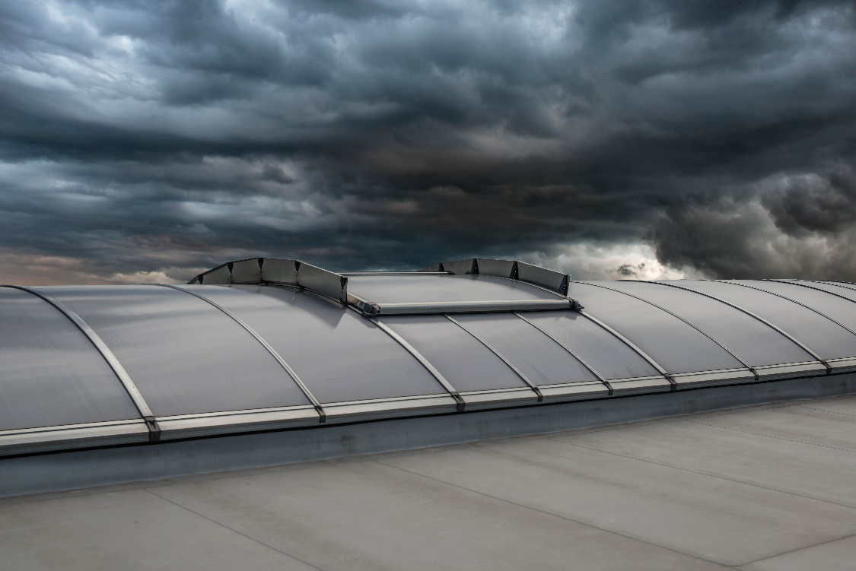
Im Zuge des Klimawandels nehmen extreme Wetterereignisse nicht nur zu, sondern werden auch in ihrer Auswirkung immer verheerender. Dies legt nahe, dass auch die Belastungen und die Anforderungen an Gebäude sowie deren einzelner Bestandteile durch Wind und Regen immer höher werden. Tageslichtsysteme von LAMILUX wurden daher besonders auf ihre Beständigkeit bei Extremwetterereignissen geprüft.

Die Sturmsaison 2017/2018 zählte laut Deutschem Wetterdienst zu den aktivsten der vergangenen Jahre. Beispielsweise wurden beim Herbststurm Sebastian an der Nordseeküste Orkanböen von fast 130km/h gemessen und durch die belaubten Bäume kam es auch im Inland zu schweren Schäden. Im Januar 2018 kostete dann der Orkan Friederike den deutschen Versicherern rund 500 Millionen Euro.

Einen vollumfassenden Schutz vor Sturmschäden kann es nicht geben, dennoch können qualitative und funktionale Bauprodukte so manchen Schadensfall verhindern. Dies gilt besonders auch für Oberlichter wie Flachdach Fenster, Lichtkuppeln und Lichtbänder.

Klassenbester
Das neue Flachdach Fenster FE mit Echtglas hat bei allen Prüfvariablen sogar als Klassenbester abgeschnitten. Es ist bis zu 1950 Pascal schlagregendicht (nach DIN EN 12208 Klasse E1950) und bis zu 2000 Pascal widerstandsfähig gegen Windlast (nach DIN EN 12210 Klasse C5).
Die durch das unabhängige Prüfinstitut testierte Wasserdichtheit bis zu einem Prüfdruck von 1950Pa, entspricht umgangssprachlich einer Belastung durch Starkregen bei einer Windstärke von größer 14Bft. Zum Vergleich wird bei einer Windstärke von 12Bft von einem Orkan gesprochen und dessen Windgeschwindigkeit liegt bei ca. 120 km/h.

Eigenes Prüfverfahren für Sturm und Starkregen
LAMILUX verbessert seine Produkte und Konstruktionen stetig, wenn es um ihre Funktionalität bei Extremwettereignissen geht. Das Ziel: Ein hohes Maß an Sicherheit und Gebrauchstauglichkeit. Beispielsweise entwickelte der Tageslichtspezialist zusammen mit dem Institut für Industrieaerodynamik (I. F. I.) ein eigenes Prüfverfahren für Lichtkuppeln und Lichtbänder: Entgegen normativer Prüfszenarien bildet es die extremen Verhältnisse von Sturm und Starkregen ab. Gesetzlich sind hier keine Prüfungen nötig, dennoch sichert LAMILUX seine Produktqualität ab. Denn mit diesem Prüfverfahren kann der Effekt einer Kombination der beiden Extremereignisse auf die Elemente getestet und als Schlagregenindex (Driven Rain Index, DRI) vergleichbar gemacht werden.

Schlagregenindex (DRI)
Die Prüfungen der Lichtbänder und Lichtkuppeln erfolgten in einem Schlagregen-Windkanal. Hierbei wurden die gesamten Elemente sowie deren kritische Bauteile, wie etwa Lüftungsklappen, sehr hohen Wassermengen ausgesetzt. Die maximalen Wassermengen je Quadratmeter betrugen ca. 450 l/h, was 7,5 Liter in der Minute je Quadratmeter bedeuten.

Diese hohen Wassermengen können in Deutschland kurzzeitig auftreten. Das 24 Stunden-Maximum für Deutschland liegt bei 312 l/m², was durchschnittlich 13 Litern Regen pro Stunde und Quadratmeter entspricht.
Um die Gebrauchstauglichkeit der Bauprodukte aus Kunststoff bei solchen Wetterereignissen sicherzustellen, empfiehlt LAMILUX als Mindestqualitätsstandard einen DRI von 3,0 m²/s. Die LAMILUX Lichtkuppeln und Lichtbänder erreichen jeweils Werte von bis zu 14 m²/s.

Hilfe im Schadensfall
Kommt es dann doch zu einem Schaden, so eröffnet dieser oft mehrfachen Handlungsbedarf: Undichte Elemente, beschädigte Klappen und Verglasungen, abgedeckte Dächer oder verbogene Profilsysteme. Doch oftmals lassen sich die Elemente mit den richtigen Lösungen reparieren und sogar energie- und kosteneffizient sanieren.

LAMILUX löst dies mit Sanierungsrahmen oder tauscht Oberteile, Dichtungen oder Profilteile von Oberlichtern unkompliziert und zügig aus. Wichtig ist immer die individuelle Beratung: Ein Dach wird kaum dem des Nachbarn gleichen. Im Schadensfall steht bei LAMILUX sogar eine Service-Hotline zu Verfügung, über die Sie sich kompetente Hilfe auf Ihr Dach holen und den Schaden kompetent und zügig beseitigen lassen können.

…
www.lamilux.de

Über die LAMILUX Heinrich Strunz GmbH

Seit rund 70 Jahren produziert LAMILUX qualitativ hochwertige Tageslichtsysteme aus Kunststoff, Glas und Aluminium. Architekten, Bauingenieure, Bauplaner und Dachdecker setzen die LAMILUX CI-Systeme sowohl beim Bau von Industrie-, Verwaltungs- und Hallenkomplexen als auch im privaten Wohnungsbau ein. Ihre bauliche Funktion besteht vor allem in der optimalen Lenkung natürlichen Lichts in das Innere von Gebäuden. Mit steuerbaren Klappensystemen ausgestattet dienen sie auch als Rauch- und Wärmeabzugsanlagen (RWA) und energieeffiziente Einrichtung für die natürliche Be- und Entlüftung von Gebäuden. Die Bandbreite reicht von Lichtkuppeln über Lichtbänder bis hin zu ästhetisch formgebenden Glasdachkonstruktionen. Große Kompetenzen besitzt das Unternehmen in der Entwicklung und Herstellung von Gebäudesteuerungen für die Ansteuerung und Automation von Rauch- und Wärmeabzugsanlagen sowie Lüftungs- und Sonnenschutzeinrichtungen. Mit rund 1200 Beschäftigten hat LAMILUX in seinen beiden Unternehmensbereichen – LAMILUX Tageslichtsysteme und LAMILUX Composites – 2018 einen Umsatz von 317 Millionen Euro erwirtschaftet.

